BỘ GIÁO DỤC VÀ ĐÀO TẠO

**TRƯỜNG ĐẠI HỌC NHA TRANG**

**KHOA CÔNG NGHỆ THÔNG TIN**



**CHUYÊN ĐỀ TỐT NGHIỆP**

**XÂY DỰNG WEBSITE BÁN THIẾT BỊ CÔNG NGHỆ**

**Giảng viên hướng dẫn: Th.S Nguyễn Hải Triều**

**Sinh viên thực hiện : Diệp Túy Dũng**

**Mã số sinh viên : 59130401**

Khánh Hòa, năm 2021

BỘ GIÁO DỤC VÀ ĐÀO TẠO

**TRƯỜNG ĐẠI HỌC NHA TRANG**

**KHOA CÔNG NGHỆ THÔNG TIN**



**CHUYÊN ĐỀ TỐT NGHIỆP**

**XÂY DỰNG WEBSITE BÁN TRANG THIẾT BỊ CÔNG NGHỆ**

**Giảng viên hướng dẫn: Th.S Nguyễn Hải Triều**

**Sinh viên thực hiện : Diệp Túy Dũng**

**Mã số sinh viên : 59130401**

Khánh Hòa, năm 2021

**NHẬN XÉT**

(Của giảng viên hướng dẫn)

**NHẬN XÉT**

(Của giảng viên phản biện)

**Lời cảm ơn**

Trong quá trình hoàn thành bài báo cáo thực tập chuyên ngành của Khoa Công Nghệ Thông Tin ,em xin gửi lời cảm ơn chân thành và biết ơn sâu sắc đến:

Đầu tiên, em xin bày tỏ lòng biết ơn và gửi lời tri ân sâu sắc đến các thầy giáo, cô giáo của Khoa Công Nghệ Thông Tin – Trường Đại học Nha Trang đã tận tình giảng dạy, trang bị cho em những kiến thức cơ bản và cần thiết để rồi từ đó em có thể học hỏi thêm, trau dồi vốn kiến thức cũng như về phần kỹ năng để em có thể hoàn thành tốt chuyên đề tốt nghiệp “Xây dựng website bán trang thiết bị điện tử”

Điều thứ hai là em xin gửi lời cảm ơn đến Thầy giáo Th.S Nguyễn Hải Triều Thầy đã tận tình hướng dẫn và giúp đỡ em trong suốt quá trình làm báo cáo chuyên đề tốt nghiệp. Nhờ sự chỉ bảo tận tình và kỹ lưỡng của Thầy, em đã có những định hướng tốt trong việc triển khai và thực hiện các yêu cầu mà đề cương đưa ra.

Tiếp theo là em xin chân thành cảm ơn tới gia đình, anh chị, bạn bè đã giúp đỡ, ủng hộ, động viên em trong suốt thời gian học tập và hoàn thành bài báo cáo.

Trong quá trình làm chuyên đề tốt nghiệp, do kiến thức cũng như kinh nghiệm thực tiễn của bản thân còn hạn chế nên khó tránh khỏi những thiếu sót, em rất mong nhận được ý kiến đóng góp của thầy, cô để em có thể hoàn chỉnh đồ án của mình tốt hơn.

Em xin chân thành cảm ơn!

**PHẦN MỞ ĐẦU**

Ngày nay, với sự phát triển mạnh mẽ của khoa học công nghệ, công nghệ thông tin là một trong những ngành có vị thế dẫn đầu và có vai trò rất lớn trong sự phát triển chung đó. Các ứng dụng của công nghệ thông tin được áp dụng trong mọi lĩnh vực nghiên cứu khoa học cũng như trong mọi lĩnh vực của đời sống. Là một phần của Công nghệ Thông tin, Công nghệ web đang có được sự phát triển mạnh mẽ và phổ biến rất nhanh bởi những lợi ích mà nó mang lại cho cộng đồng là rất lớn.

Bằng việc lựa chọn và thực hiện đề tài “**Xây dựng website bán trang thiết bị điện tử*”,*** em muốn tìm hiểu và đưa ra một giải pháp tốt nhằm giải quyết công việc bán hàng trực tuyến Website mang lại cho công ty rất nhiều lợi ich như: khả năng quảng cáo, phổ biến tên tuổi công ty rất nhanh trên môi trường mạng toàn cầu, việc kinh doanh sẽ mở 24/24, giảm thiểu chi phí nhân viên cho tiếp thị, quảng cáo, dễ dàng nhận phải hồi từ phía khách hàng, cơ hôi mở rộng liên kết và hợp tác ở phạm vi quốc tế...v..v.

Website bán hàng giúp cho cửa hàng cung cấp cho khách hàng những lựa chọn linh hoạt và tiện lợi trong việc tìm mua sản phẩm thông qua chức năng tìm kiếm và giỏ hàng. Các thông tin về sản phẩm được hiển thị chi tiết với từng sản phẩm, từ đó khách hàng dễ dàng nhận biết và lựa chọn được thứ mình cần. Về phía cửa hàng, hệ thống mang lại sự tiện dụng trong việc cập nhập và quản lý các thông tin cho website, tạo khả năng liên lạc nhanh và dễ dàng với khách hàng.

**Mục lục**

**Lời cảm ơn**

**Danh mục hình ảnh**

**Danh mục các bảng**

**Phần mở đầu**

**Chương 1: Tổng quan về đề tài**

* 1. **Lý do chọn đề tài**
  2. **Mục tiêu đề tài**

**Chương 2: Cơ sở lý thuyết**

**2.1 Ngôn ngữ lập trình**

**2.1.1 Giới thiệu về php**

**2.1.2 Ưu điểm của php**

**2.1.3 Cài đặt web server**

**2.1.4 Cú pháp cơ bản**

**Chương 1: TỔNG QUAN VỀ ĐỀ TÀI**

* 1. **Lý do chọn đề tài**

Ngày nay Thương mại điện tử đã trở thành một ngành kinh tế mũi nhọn trên thế giới và đã xuất hiện nhiều trung tâm thương mại và thị trường chứng khoán lớn trên thế giới.

Nhờ vào sự phát triển của các phương tiện truyền thông, đặc biệt là sự phát triển của tin học đã tạo điều kiện cho mọi người có thể giao tiếp với nhau một cách nhanh chóng và để dàng hơn thông qua các địch vụ Internet. Vì là một môi trường truyền thông rộng khắp thế giới nên thông tin có thể được giới thiệu tới từng người một cách nhanh chóng và thuận lợi. Chính vì vậy đã tạo điều kiện thuận lợi cho Thương mại điện tử thông qua Internet và Thương mại điện tử nhanh chóng trở nên phổ biến trên thế giới, trở thành một công cụ rất mạnh mẽ đề bán hàng và quảng cáo hàng hoá của các nhà cung cấp. Đối với khách hàng, có thể lựa chọn, so sánh hàng hoá phù hợp cả về loại hàng hoá, dịch vụ giá cả, chất lượng và phương thức giao hàng cho khách hàng. Có rất nhiều ý kiến cho rằng thương mại điện tử là sự thay đổi lớn nhất trong kinh đoanh kể từ sau cuộc cách mạng công nghiệp.

Thương mại điện tử không chỉ mở ra những cơ hội kinh doanh mới, những sản phẩm và dịch vụ mới, những ngành nghề kinh doanh mới mà bản thân nó thực sự là một phương thức kinh doanh mới: Phương thức kinh doanh điện tử. Thương mại điện tử chuyển hoá các chức năng kinh doanh, từ nghiên cứu thị trường và sản xuất sản phẩm đến bán hàng, dịch vụ sau bán hàng từ phương thức kinh doanh truyền thống đến phương thức kinh doanh điện tử.

Vì vậy tôi đã thực hiện chuyên đề “Xây dựng website bán trang thiết bị điện tử” .Website được thiết kế bằng ngôn ngữ kịch bản PHP và hệ quản trị cơ sở đữ liệu MySQL.

* 1. **Mục tiêu đề tài**

- Mục tiêu chung: Xây dựng website giúp khách hàng xem hàng và mua hàng online, người quản lý có thể dễ dàng quản lý hàng hóa và các hóa đơn, doanh thu của cửa hàng.

- Mục tiêu cụ thể: Thiết kế website bán trang thiết bị điện tử có các chức năng sau:

+ Người dùng là khách hàng có thể đăng ký, đăng nhập hệ thống, chỉnh sửa thông tin cá nhân, xem các sản phẩm, tìm kiếm sản phẩm theo các tiêu chí, thêm sản phẩm vào giỏ hàng, thêm sản phẩm ưa thích, chỉnh sửa số lượng sản phẩm trong giỏ hàng, khách hàng có thể đặt hàng và hủy đơn hàng đã đặt mà chưa được xử lý và khách hàng có thể bình luận và đánh giá sản phẩm

+ Người dùng là nhân viên có thể đăng nhập hệ thống, xử lý các đơn hàng, đổi mật khẩu.

+ Người dùng là Admin có thể đăng nhập hệ thống, xử lý các đơn hàng, chỉnh sửa thông tin hoặc thêm các sản phẩm, danh mục, thương hiệu, slider website và màu, quản lý lịch sử giao dịch và thêm, sửa, xóa, cấp quyền cho các tài khoản khác, thống kê số liệu mặt hàng và xuất hóa đơn, khi trong kho sắp hết sản phẩm. Hệ thống sẽ thông báo cho bên quản lý để quản lý biết để mà nhập thêm hàng hóa vào kho

+ Người không đăng nhập vào hệ thống chỉ có thể xem các sản phẩm, thêm sản phẩm vào giỏ hàng, không thể mua hàng khi chưa đăng nhập.

Xây dựng website bán trang thiết bị điện tử giúp khách hàng có thể đặt hàng online mà không phải đến cửa hàng, giúp giảm thiểu tối đa thời gian. Người quản lý có thể dễ dàng xử lý các đơn hàng và các sản phẩm của cửa hàng, website giúp lập báo cáo thống kê, tiết kiệm thời gian và nhân lực cho người quản lý.

**Chương 2: CƠ SỞ LÝ THUYẾT**

**2.1 Ngôn ngữ lập trình**

**2.1.1 Giới thiệu php**

PHP: Hypertext Preprocessor, thường được viết tắt thành PHP là một ngôn ngữ

lập trình kịch bản hay một loại mã lệnh chủ yếu được dùng để phát triển các ứng

dụng viết cho máy chủ, mã nguồn mở, dùng cho mục đích tổng quát. Nó rất thích hợp

với web và có thể dễ dàng nhúng vào trang HTML. Do được tối ưu hóa cho các ứng

dụng web, tốc độ nhanh, nhỏ gọn, cú pháp giống C và Java, dễ học và thời gian xây

dựng sản phẩm tương đối ngắn hơn so với các ngôn ngữ khác nên PHP đã nhanh

chóng trở thành một ngôn ngữ lập trình web phổ biến nhất thế giới.

Ngôn ngữ, các thư viện, tài liệu gốc của PHP được xây dựng bởi cộng đồng và

có sự đóng góp rất lớn của Zend Inc., công ty do các nhà phát triển cốt lõi của PHP lập

nên nhằm tạo ra một môi trường chuyên nghiệp để đưa PHP phát triển ở quy mô doanh

nghiệp.

1. **Ưu điểm của php**

* Miễn phí

Đầu tiên đó là PHP được sử dụng miễn phí. Là một lợi thế cực lớn cho ai muốn học lập trình này. Các bạn có thể học và thực hành theo dạng online. Không cần phải lo đến việc chi trả số tiền lớn để học lập trình.

* Dễ học hơn những ngôn ngữ khác

Cấu trúc cú pháp và các mã lệnh của ngôn ngữ lập trình PHP rất đơn giản và dễ hiểu, thích hợp cho những người mới bắt đầu.

* Thư viện phong phú và chất lượng, cộng đồng hỗ trợ mạnh mẽ

Việc tìm kiếm tài liệu miễn phí trở nên dễ dàng hơn bao giờ hết. Bạn cũng không phải tự mình “vượt vũ môn”, xung quanh bạn luôn có một cộng đồng những Developer giỏi sẵn sàng hỗ trợ và giải đáp tất cả các thắc mắc.

* Cơ hội việc làm cực lớn, mức lương khá cao

Các nền tảng thương mại điện tử lớn như WordPress hay Magento đều được xây dựng trên ngôn ngữ lập trình PHP. Cơ hội việc làm dành cho bạn là cực kì lớn.

1. **Cài đặt web server**

- Xampp là chương trình tạo máy chủ Web (Web Server) được tích hợp sẵn Apache, PHP, MySQL, FTP Server, Mail Server và các công cụ như phpMyAdmin. Xampp cũng là 1 đa nền tảng vì nó có thể chạy tốt trên cả Linux, Windows và Mac –

Download XAMPP và cài đặt XAMPP

Đầu tiên chúng ta lên trình duyệt gõ download xampp và chọn phiên bản xampp phù hợp với máy

Tiếp theo chúng ta thực hiện các thao tác sau đây:

Bước 1: Kích đúp chuột vào file để mở trình cài đặt

Bước 2: Click chọn OK trên cửa sốr cảnh báo để tiếp tục

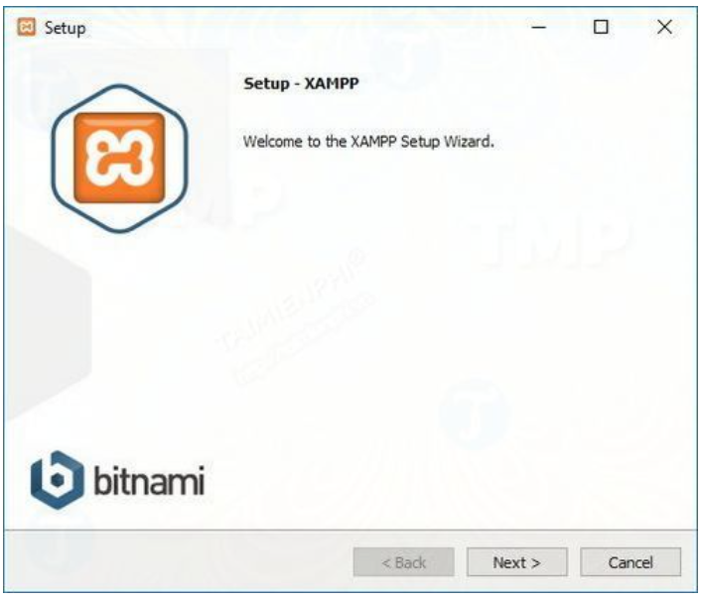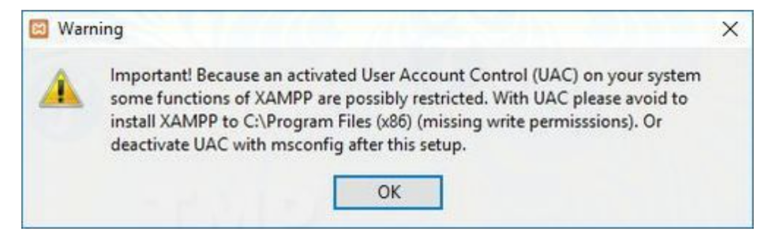Bước 3: Click next

Bước 4: Xampp cung cấp một loạt các thành phần mà người dùng có thể cài đặt như MySQL, phpMyAdmin, PHP, Apache, ... . Vì vậy tốt nhất trên cửa sổ Setup, bạn giữ nguyên các cài đặt mặc định rồi click chọn **Next.**

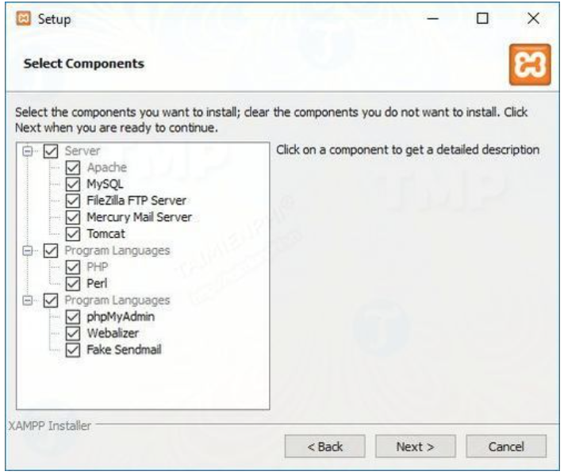

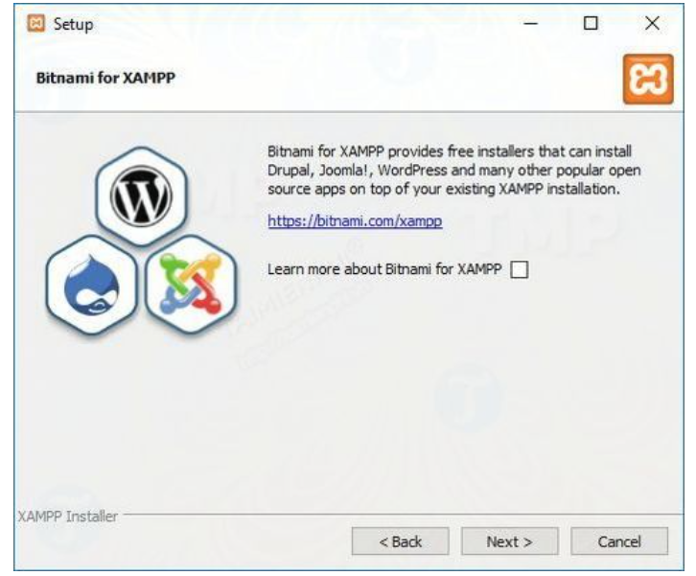Bước 5: Bỏ tích hợp nằm kế bên Learn more aboutt Bitami for XAMPP rồi click chọn Next

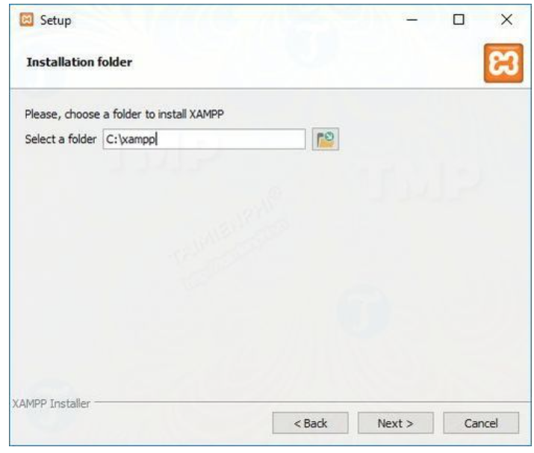Bước 6: Tiếp theo bạn có thể lựa chọn thu mục để cài đặt phần mềm hoặc giữ nguyên vị trí cài đặt mặt định rồi cick chọn next để bắt đầu quá trình cài đặt

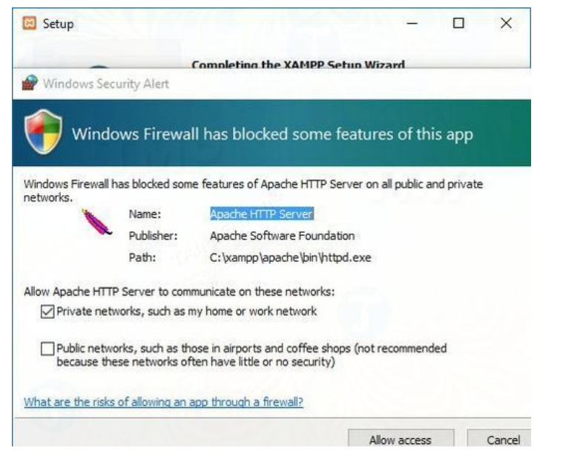Bước 7: Trong quá trình cài đặt Windows sẽ yêu cầu người dùng cho phép một số dịch vụ cụ thể giao tiếp thông qua tường lửa. Click chọn Allow access để tiếp tục

Bước 8: Click chọn Finish để hoàn tất

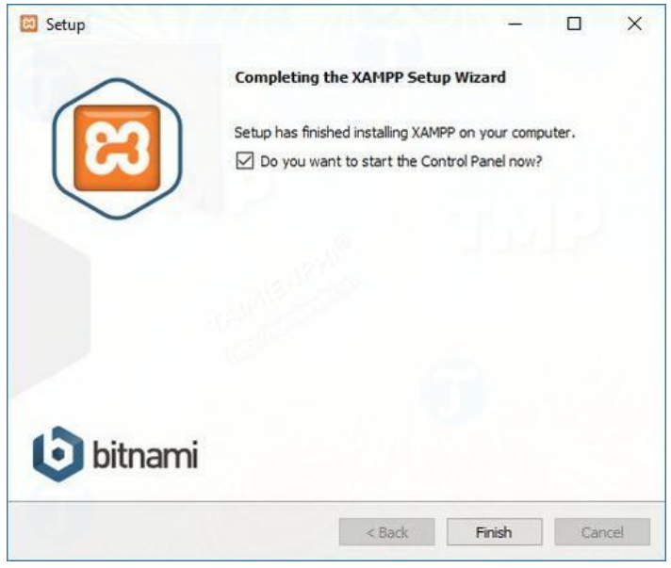

 - Sau khi cài đặt xong, chọn Start Apache và MySQL để chạy localhost

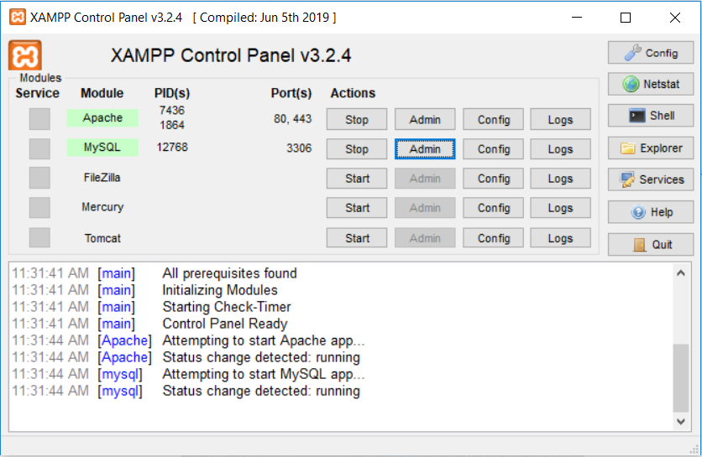

**Hình 1.1 Giao diện ứng dụng Xampp**

 - Ở đây, người dùng có thể đổi cổng cho Apache nếu bị trùng cổng với một ứng dụng khác đã có trên máy tính bằng cách vào Apache (httpd.conf). Sau đó Stop Apache và Start lại.

**Hình 1.2 Đổi cổng cho Apache**

1. **Cú pháp cơ bản**

PHP cũng có thể bắt đầu và kết thúc giống như ngôn ngữ HTML. Chỉ khác PHP chúng ta có nhiều cách để thể hiện.

Mở và đóng đoạn code php

<?php

Phần code php

?>

Coment trong php

// Đây là comment 1 dòng code

# Đây cũng là commnet 1 dòng code

/*

Dòng code 1

Dòng code 2 …

Dòng code n

*/ Đây là cách comment một đoạn code

**- *Xuất giá trị ra trình duyệt****:*

Để xuất dữ liệu ra trình duyệt chúng ta có những dòng cú pháp sau:

+ echo “thông tin”;

+ printf “thông tin”;

Thông tin bao gồm: biến, chuỗi, hoặc lệnh HTML,…

Nếu giữa 2 chuỗi muốn liên kết với nhau ta sử dụng dấu “.”

**- Biến, hằng, chuỗi và các kiểu dữ liệu:**

***+*** *Biến*

Khai báo biến trong php

Ví dụ

<?php

$sinhvien =’’;

$SinhViên=”;

?>

Php là ngôn ngữ có phân biệt chữ hoa và chữ thường

Gán giá trị cho biến

Ví dụ

$Helloworld=chào bạn”;

Biến được xem là vùng nhớ dữ liệu tạm thời. Và giá trị có thể thay đổi được. Biến được bắt đầu bằng ký hiệu “$”. Và theo sau chúng là một từ, hoặc một cụm từ nhưng phải viết liền hoặc có gạch dưới.

Một biến được xem là hợp lệ khi nó thỏa các yếu tố:

+ Tên của biến phải bắt đầu bằng dấu gạch dưới, và theo sau là các ký tự, số, hay dấu gạch dưới.

+Tên của biến không được phép trùng với tên của các từ khóa trong PHP.

Trong PHP  khi sử dụng một biến chúng ta cần khai báo trước. Tuy nhiên đối với các lập trình viên, khi sử dụng họ sử dụng cùng lúc các công việc, nghĩa là vừa khai báo, vừa gán dữ liệu cho biến.

Bản thân biến cũng có thể gán dữ liệu cho các kiểu dữ liệu khác. Và theo ý định của người lập trình mong muốn trên chúng.

*+ Hằng*

Khai báo hằng

Define(‘ten_hang’,’gia_tri’);

* define: hàm tạo biến hằng
* ten_hang: là tên biến hằng
* gia_tri: giá trị của hằng

Nếu biến là cái chúng ta có thể thay đổi được thì ngược lại hằng là cái chúng ta không thể thay đổi được. Hằng trong PHP được định nghĩa bởi hàm define theo cú pháp: define (string tên_hằng, giá_trị_hằng).

Cũng giống với biến hằng được xem là hợp lệ thì chúng ta phải đáp ứng một số yếu tố:

+ Hằng không có dấu “$” ở trước tên.

+ Hằng có thể truy cập bất cứ vị trí nào trong mã lệnh.

+ Hằng chỉ được phép gán giá trị duy nhất một lần.

+ Hằng thường được viết bằng chữ in để phân biệt với biến.

*+ Chuỗi*

Chuỗi là một nhóm các ký tự, khoảng trắng, dấu ngắt được đặt trong các dấu nháy.

Ví dụ:  “Welcome to Việt Nam”.

Để tạo một biến chuỗi, chúng ta cần phải gán giá trị chuỗi cho 1 biến hợp lệ.

Ví dụ: $fisrt name= “Hello”; $last name= “Word”;.

Để liên kết một chuỗi và một biến chúng ta thường dùng dấu “.”.

**- Các phương thức được sử dụng trong lập trình PHP:**

Có 2 phương thức được sử dụng trong lập trình PHP là GET và POST.

+ *Phương thức GET*

Phương thức GET là phương thức gửi dữ liệu thông qua đường dẫn URL nằm trên thanh địa chỉ của Browser. Server sẽ nhận đường dẫn đó và phân tích trả về kết quả cho bạn. Server sẽ phân tích tất cả những thông tin đằng sau dấu hỏi (?) chính là phần dữ liệu mà Client gửi lên..

**Ví dụ:**Với URL freetuts.net?id=12thì Server sẽ nhận được giá trị id = 12

+ *Phương thức POST*

Phương thức POST có tính bảo mật hơn vì dữ liệu gửi phải thông qua một form HTML nên nó bị ẩn, nghĩa là chúng ta không thể thấy các giá trị đó được.

Với phương thức GET thì dữ liệu được thấy trên URL thì phương thức POST thì hoàn toàn ngược lại, POST sẽ gửi dữ liệu qua một cái form HTML và các giá trị sẽ được định nghĩa trong các input gồm các kiểu (textbox, radio, checkbox, password, textarea, hidden) và được nhận dang thông qua tên (name) của các input đó.

**- Session trong PHP:**

Một cách khác quản lý người sử dụng là Session. Session được hiểu là một khoảng thời gian người sử dụng giao tiếp với một ứng dụng. Một Session được bắt đầu khi người sử dụng truy cập vào ứng dụng lần đầu tiên, và kết thúc khi người sử dụng thoát khỏi ứng dụng. Mỗi Session sẽ được cấp một ID khác nhau.

Để thiết lập một Session ta sử dụng cú pháp: session_start(). Đoạn code này phải được nằm trên các kịch bản HTML. Để thiết lập một giá trị Session, ngoài việc cho phép bắt đầu thực thi Session. Chúng ta còn phải đăng ký một giá trị Session. Để tiện cho việc gán giá trị cho Session đó.

Ta có cú pháp như sau: session_register(“name”)

- Để sử dụng giá trị Session ta sử dụng mã lệnh:

Cú pháp: Session[“ name”]

Với name là tên mà chúng ta sử dụng hàm Session_register(“name”) để khai báo.

- Để hủy bỏ giá trị của Session ta có những cách sau:

session_destroy() // Cho phép hủy bỏ toàn bộ giá trị của Session.

session_unset()// Cho phép hủy bỏ Session.

**- Hàm**

Để giảm thời gian lập lại một thao tác code nhiều lần, PHP hỗ trợ người lập trình việc tự định nghĩa cho mình những hàm có khả năng lặp lại nhiều lần trong websize. Việc này cũng giúp cho người lập trình kiểm soát mã nguồn một cách mạch lạc. Đồng thời có thể tùy biến ở mọi trang. Mà không cần phải khởi tạo hay viết lại mã lệnh như HTML thuần.

+ *Hàm tự định nghĩa:*

Cú pháp:

function function_name(){

//Lệnh thực thi

}

Tên hàm có thể là một tở hợp bất kỳ các chữ cái, con số và dấu gạch dưới. Nhưng phải bắt đầu từ chữ cái và dấu gạch dưới.

+ *Hàm tự định nghĩa với các tham số:*

function function_name($gt1,$gt2){

//Lệnh thục thi

}

+ *Hàm tự định nghĩa với giá trị trả về:*

function function_name(có hoặc không có đối số){

//Lệnh thực thi return giatri;

}

+ *Gọi lại hàm:*

PHP cung cấp nhiều hàm cho phép triệu gọi lại file. Như hàm include(“URL đến file”), require(“URL Đến file”).

Ngoài 2 cú pháp trên còn có include_once(), require_once(). Hai hàm này cũng có trách nhiệm gọi lại hàm, nhưng chúng sẽ gọi lại duy nhất một lần mà thôi.

**- Kết hợp PHP và MySql trong ứng dụng websize:**

Kết nối cơ sở dữ liệu: mySql_connect(“hostname”, “user”, “pass”);

Lựa chọn cơ sở dữ liệu: mySql_select_db(“tên CSDL”);

Thực thi câu lệnh truy vấn: mySql_query(“câu truy vấn ở đây”);

Đếm số dòng dự liệu trong bảng: mySql_num_rows();

Lấy dữ liệu từ bảng đưa vào mảng: mySql_fetch_array();

Đóng kết nối CSDL: mySql_close();

1. **HỆ QUẢN TRỊ MYSQL**
2. **Giới thiệu mysql**

MySQL là [hệ quản trị cơ sở dữ liệu](https://vi.wikipedia.org/wiki/H%E1%BB%87_qu%E1%BA%A3n_tr%E1%BB%8B_c%C6%A1_s%E1%BB%9F_d%E1%BB%AF_li%E1%BB%87u) [tự do nguồn mở](https://vi.wikipedia.org/wiki/Ph%E1%BA%A7n_m%E1%BB%81m_ngu%E1%BB%93n_m%E1%BB%9F) phổ biến nhất thế giới và được các nhà phát triển rất ưa chuộng trong quá trình phát triển ứng dụng. Vì MySQL là cơ sở dữ liệu tốc độ cao, ổn định và dễ sử dụng, có tính khả chuyển, hoạt động trên nhiều hệ điều hành cung cấp một hệ thống lớn các hàm tiện ích rất mạnh

MySQL là một trong những ví dụ rất cơ bản về Hệ Quản trị Cơ sở dữ liệu quan hệ sử dụng Ngôn ngữ truy vấn có cấu trúc (SQL).

MySQL được sử dụng cho việc bổ trợ NodeJs, [PHP](https://vi.wikipedia.org/wiki/PHP), [Perl](https://vi.wikipedia.org/wiki/Perl), và nhiều ngôn ngữ khác, làm nơi lưu trữ những thông tin trên các trang web viết bằng NodeJs, PHP hay Perl,...

1. **Ưu điểm của mysql**

* **Khả năng mở rộng và tính linh hoạt**

Máy chủ cơ sở dữ liệu MySQL cung cấp khả năng mở rộng tối đa, có khả năng xử lý các ứng dụng nhúng sâu chỉ với 1MB để chạy các kho dữ liệu khổng lồ chứa terabyte thông tin. Nền tảng linh hoạt là một tính năng mạnh mẽ của MySQL với tất cả các hương vị của Linux, UNIX và Windows đang được hỗ trợ. Và, tất nhiên, bản chất nguồn mở của MySQL cho phép tùy biến hoàn chỉnh cho những ai muốn thêm các yêu cầu độc nhất vào máy chủ cơ sở dữ liệu. 17

* **Hiệu năng cao**

 Kiến trúc bộ nhớ lưu trữ duy nhất cho phép các chuyên gia cơ sở dữ liệu cấu hình máy chủ cơ sở dữ liệu MySQL cụ thể cho các ứng dụng cụ thể với kết quả cuối cùng là kết quả thực hiện tuyệt vời. Cho dù ứng dụng dự định là một hệ thống xử lý giao dịch tốc độ cao hay một trang web có dung lượng lớn, nó phục vụ hàng tỷ truy vấn một ngày, MySQL có thể đáp ứng được yêu cầu về yêu cầu của bất kỳ hệ thống nào. Với các tiện ích tải tốc độ cao, bộ nhớ cache đặc biệt, các chỉ mục văn bản đầy đủ và các cơ chế nâng cao hiệu suất khác, MySQL cung cấp tất cả các đạn đúng cho các hệ thống kinh doanh quan trọng hiện nay.

* **Tính sẵn sàng cao**

 MySQL cung cấp nhiều tùy chọn tính sẵn sàng cao từ các cấu hình nhân bản / nô lệ tốc độ cao, đến các máy chủ Cluster chuyên cung cấp failover tức thời cho các nhà cung cấp bên thứ ba cung cấp các giải pháp có tính sẵn sàng cao cho máy chủ cơ sở dữ liệu MySQL.

* **Hỗ trợ giao dịch mạnh mẽ**

MySQL cung cấp một trong những công cụ cơ sở dữ liệu giao dịch mạnh mẽ nhất trên thị trường. Các tính năng bao gồm hỗ trợ giao dịch ACID (nguyên tử, nhất quán, riêng biệt, bền), khóa cấp hàng không giới hạn, khả năng giao dịch phân tán và hỗ trợ giao dịch nhiều phiên bản, nơi độc giả không bao giờ chặn người viết và ngược lại. Toàn vẹn dữ liệu cũng được đảm bảo thông qua tính toàn vẹn tham chiếu do máy chủ thực hiện, mức cô lập giao dịch chuyên biệt và phát hiện bế tắc tức thì.

* **Điểm mạnh của Web và Data Warehouse**

MySQL là tiêu chuẩn cho các trang web có lưu lượng truy cập cao do công cụ truy vấn hiệu suất cao của nó, khả năng chèn dữ liệu nhanh chóng và hỗ trợ mạnh mẽ các chức năng web chuyên dụng như tìm kiếm toàn văn nhanh. Những điểm mạnh tương tự cũng áp dụng cho các môi trường lưu trữ dữ liệu, nơi MySQL tăng lên phạm vi terabyte cho các máy chủ đơn hoặc các cấu trúc cân bằng. Các tính năng khác như các bảng bộ nhớ chính và các bảng lưu trữ nén giảm yêu cầu lưu trữ lên đến tám mươi phần trăm làm cho MySQL trở thành một điểm nổi bật cho cả ứng dụng web thông minh. 18

* **Bảo vệ dữ liệu mạnh mẽ**

 MySQL cung cấp các tính năng bảo mật đặc biệt đảm bảo bảo vệ dữ liệu tuyệt đối. Về cơ sở dữ liệu xác thực, MySQL cung cấp các cơ chế mạnh mẽ để đảm bảo chỉ những người có thẩm quyền mới có quyền truy cập vào máy chủ cơ sở dữ liệu, với khả năng chặn người dùng đến mức máy khách là có thể. Khung đặc quyền đối tượng dạng hạt có mặt để người dùng chỉ nhìn thấy dữ liệu mà họ cần và các chức năng mã hoá và giải mã dữ liệu mạnh mẽ đảm bảo rằng dữ liệu nhạy cảm được bảo vệ khỏi việc xem trái phép. Cuối cùng, Các tiện ích sao lưu và phục hồi được cung cấp thông qua MySQL và các nhà cung cấp phần mềm của bên thứ ba cho phép sao lưu hợp lý và vật lý đầy đủ cũng như phục hồi đầy đủ và thời điểm.

* **Phát triển ứng dụng toàn diện**

Một trong những lý do MySQL là cơ sở dữ liệu mã nguồn mở phổ biến nhất trên thế giới là nó cung cấp hỗ trợ toàn diện cho mọi nhu cầu phát triển ứng dụng. Trong cơ sở dữ liệu, hỗ trợ có thể được tìm thấy cho thủ tục lưu trữ, kích hoạt, chức năng, quan điểm, con trỏ, ANSI-SQL tiêu chuẩn, và nhiều hơn nữa. Đối với các ứng dụng nhúng, thư viện trình cắm thêm có sẵn để nhúng hỗ trợ cơ sở dữ liệu MySQL vào gần như bất kỳ ứng dụng nào. MySQL cũng cung cấp kết nối và trình điều khiển (ODBC, JDBC, vv) cho phép tất cả các hình thức ứng dụng để sử dụng MySQL như là một máy chủ quản lý dữ liệu ưa thích. Nó không quan trọng nếu nó là PHP, Perl, Java, Visual Basic, hoặc. NET, MySQL cung cấp cho các nhà phát triển ứng dụng tất cả những gì họ cần để thành công trong việc xây dựng các hệ thống thông tin dựa trên cơ sở dữ liệu.

* **Quản lý dễ**

MySQL cung cấp khả năng bắt đầu nhanh chóng đặc biệt với thời gian trung bình từ tải phần mềm đến khi hoàn thành cài đặt chưa đầy mười lăm phút. Quy tắc này đúng cho dù nền tảng này là Microsoft Windows, Linux, Macintosh hay UNIX. Sau khi cài đặt, các tính năng tự quản lý như mở rộng không gian tự động, tự động khởi động lại và các thay đổi cấu hình động chiếm rất nhiều gánh nặng của các quản trị viên cơ sở dữ liệu quá tải. MySQL cũng cung cấp một bộ công cụ quản lý và chuyển đổi đồ họa cho phép DBA quản lý, khắc phục sự cố và kiểm soát hoạt động của nhiều máy chủ MySQL từ một máy trạm duy nhất. Nhiều công cụ cung cấp phần mềm của bên thứ ba 19 cũng có sẵn cho MySQL để xử lý các nhiệm vụ khác nhau, từ thiết kế dữ liệu và ETL, để hoàn thành quản trị cơ sở dữ liệu, quản lý công việc và theo dõi hiệu suất.

* **Chi phí sở hữu thấp nhất**

 Bằng cách di chuyển các ứng dụng cơ sở dữ liệu hiện tại sang MySQL, hoặc sử dụng MySQL cho các dự án phát triển mới, các tập đoàn đang thực hiện tiết kiệm chi phí, nhiều lần kéo dài thành bảy con số. Được hoàn thành thông qua việc sử dụng máy chủ cơ sở dữ liệu MySQL và các cấu trúc mở rộng sử dụng phần cứng hàng hoá chi phí thấp, các tập đoàn đang tìm kiếm rằng họ có thể đạt được mức độ khả năng mở rộng đáng kinh ngạc và hiệu suất, tất cả với chi phí ít hơn nhiều so với các sản phẩm được cung cấp bởi độc quyền và các nhà cung cấp phần mềm quy mô lớn. Ngoài ra, độ tin cậy và khả năng bảo trì dễ dàng của MySQL có nghĩa là các quản trị viên cơ sở dữ liệu không lãng phí thời gian khắc phục sự cố hoặc các vấn đề thời gian chết mà có thể tập trung vào việc tạo ra tác động tích cực lên các nhiệm vụ cấp cao hơn liên quan đến dữ liệu kinh doanh.

### 2.2.3 Nhược điểm

* **Giới hạn**

 Theo thiết kế, MySQL không có ý định làm tất cả và nó đi kèm với các hạn chế về chức năng mà một vào ứng dụng có thể cần.

* **Độ tin cậy**

Cách các chức năng cụ thể được xử lý với MySQL (ví dụ tài liệu tham khảo, các giao dịch, kiểm toán,...) làm cho nó kém tin cậy hơn so với một số hệ quản trị cơ sở dữ liệu quan hệ khác.

* **Phát triển chậm**

Mặc dù MySQL vẫn là một sản phẩm công nghệ mã nguồn mở phổ biến nhưng có những phàn nàn liên quan đến quá trình phát triển kể từ khi nó được mua lại.

1. **Cú pháp cơ bản**

- **Cú pháp tạo Database**

Để tạo một Database trong MySQL, bạn sử dụng câu lệnh dưới đây:

CREATE DATABASE database_name;

Ví dụ: Tạo một Database có tên là onlineshop

CREATE DATABASE onlineshop;

Trong MySQL để chọn một database nào đó ta sẽ sử dụng cú pháp sau:

Ví dụ: Để sử dụng Database onlineshop ta dùng câu lệnh như sau:

Use onlineshop

- **Câu lệnh tạo bảng**

Để tạo một bảng trong MySQL, chúng ta sử dụng cú pháp dưới đây:

CREATE TABLE table_name ( column_name1 data_type(size), column_name2 data_type(size), column_name3 data_type(size), .... );

Trong đó:

table_name là tên của bảng mà bạn muốn tạo.

column_name1 là tên cột thứ nhất của bảng. (Tương tự: column_name2 và column_name3 lần lượt là tên cột thứ hai và cột thứ ba).

data_type là kiểu dữ liệu của cột.

size là kích thước tối đa của kiểu dữ liệu của cột.

- **Cú pháp thêm dữ liệu vào bảng**

INSERT INTO table_name (column1,column2,column3)

VALUES (value1,value2,value3);

Trong đó:

column1, column2, column3 lần lượt là tên của cột 1, cột 2, cột 3.

value1, value2, value3 lần lượt là giá trị của cột 1, cột 2, cột 3.

- **Cú pháp xóa**

Để xóa database ta sử dụng cú pháp:

DROP DATABASE db_name;

Ví dụ:  DROP DATABASE PRODUCT;

Để xóa bảng ta sử dụng cú pháp:

DROP TABLE tb_name;

Ví dụ:  DROP TABLE brand;

- **Câu Lệnh truy xuất dữ liệu**

Khi bạn muốn truy xuất dữ liệu (lấy dữ liệu) của một bảng nào đó, chúng ta có 2 cú pháp:

*Cú pháp 1:*

SELECT * FROM name_table;

Cú pháp này sẽ truy xuất tất cả dữ liệu của bảng có tên là name_table.

Lưu ý: Dấu sao (*) có nghĩa là chọn hết các cột của bảng.

*Cú pháp 2:*

SELECT name_column1, name_column2 FROM name_table;

Cú pháp này sẽ truy xuất tất cả dữ liệu của hai cột có tên là name_column1 và name_column2 trong bảng có tên là name_table.

**Chương 3: XÂY DỰNG WEBSITE**

## 3.1 KHẢO SÁT HỆ THỐNG

### 3.1.1 Tổng quan về cửa hàng

Cửa hàng “TuyDungStore” chuyên cung cấp các mặt hàng: điện thoại, laptop, ipad ,máy tính bảng, macbook …

Trên tiêu chí hoạt động của cửa hàng là làm sao phải giới thiệu và cung cấp thông tin những sản phẩm chất lượng phù hợp với nhu cầu và thu nhập của khách hàng. Việc giữ uy tín với khách hàng là phương châm hoạt động, phát triển thương hiệu của cửa hàng.

Cửa hàng ‘’TuyDungStore’’

### 3.1.2 Đánh giá hiện trạng

Để xây dựng cửa hàng bán hàng công nghệ cần giải quyết nhiều vấn đề:

*Bố trí cửa hàng:* Chọn vị trí đã quan trọng nhưng bố trí cửa hàng sao cho bắt mắt, thu hút sự chú ý của khách hàng cũng là việc quan trọng không kém. Cần xây dựng cửa hàng sao cho phù hợp với quy mô của cửa hàng, trang trí làm sao để thể hiện đặc điểm đặc biệt, thương hiệu của cửa hàng.

*Sắp xếp sản phẩm:* Dựa vào không gian của cửa hàng, sắp xếp các mặt hàng một cách tối ưu nhất nhưng vẫn đảm bảo được việc dễ quan sát, thêm vào hay lấy ra.

*Hợp lý hóa việc chi tiêu vốn:*chi tiêu hợp lý trong việc thu mua sản phẩm mới, việc trả lương cho nhân viên

*Đầu tư về thời gian và công sức*: Thường xuyên tra cứu, tiếp cận thông tin trên Internet. Từ đó cập nhập được những sản phẩm mới phù họp với nhu cầu nguoief tiêu dùng

*Dịch vụ:* Khách hàng đôi khi muốn đóng góp ý kiến nhưng không muốn ra mặt trực tiếp để trao đổi qua số điện thoại của cửa hàng, nhân viên sẽ giải đáp các thắc mắc cho cửa hàng.

*Quản lý thống kê:* Đối tượng quản lý của cửa hàng là thông tin của người dùng, nhân viên, sản phẩm, đơn đặt hàng,… chủ yếu trên giấy tờ bất tiện cho việc sửa đổi, bổ sung, thậm chí có thể bị sai lệch thông tin.

### 3.1.3 Giải pháp khắc phục

Hệ thống bán hàng trực tuyến hỗ trợ, bổ sung cho việc bán hàng trực tiếp, giúp việc bán hàng hiệu quả hơn, cụ thể:

- Tăng cường hoạt động quản lý, dựa trên hệ thống thông tin quản lý tin học.

- Hỗ trợ nhân viên, người chủ cửa hàng thực hiện các nghiệp vụ.

- Tiết kiệm chi phí thuê địa điểm, quảng bá sản phẩm đến người tiêu dùng.

## 3.2 PHÂN TÍCH HỆ THỐNG

### 3.2.1 Đặt tả quy trình

*Quản lý người dùng:*

Khách hàng truy cập website có thể xem, tìm kiếm, thêm sản phẩm vào giỏ hàng. Khách hàng muốn đặt hàng phải đăng nhập vào website bằng email và mật khẩu. Nếu chưa có tài khoản đăng nhập, khách hàng phải đăng ký tài khoản với các thông tin cơ bản: tên, tỉnh, địa chỉ, số điện thoại, email và mật khẩu. Các thông tin của khách hàng sẽ được lưu trong cơ sở dữ liệu. Nếu đăng nhập không đúng, hệ thống sẽ báo lỗi và nhập lại. Sau khi đăng nhập khách hàng có thể đặt hàng các sản phẩm trong giỏ hàng. Khách hàng có thể xem các đơn đặt hàng của mình và có thể hủy đơn hàng khi đơn hàng chưa được xử lý. Sau khi đặt hàng nhân viên bên cửa hàng sẽ gọi điện và xác nhận đơn hàng và chuyển hàng. Khách hàng có thể bình luận với tất cả các sản phẩm có trong cửa hàng và chỉ có thể đánh giá các sản phẩm đã mua.

*Quản lý người quản trị:*

Người quản trị đăng nhập vào trang quản trị của website bằng tài khoản của admin. Người quản trị có các quyền: Thêm, sửa, xóa, cập nhật thông tin các sản phẩm, thương hiệu sản phẩm, danh mục san phẩm, màu, slider website; Tạo tài khoản nhân viên, cấp quyền cho nhân viên, tạo tài khoản người dùng, xử lý các đơn hàng được đặt, xem lịch sử giao dịch và tạo thống kê, báo cáo. Thống kế theo các tiêu chí: khách hàng đã mua hàng, các sản phẩm đã bán ra, số lượng sản phẩm và tổng doanh thu.

### 3.2.2 Chức năng front-end

**- Sơ đồ phân cấp chức năng front-end**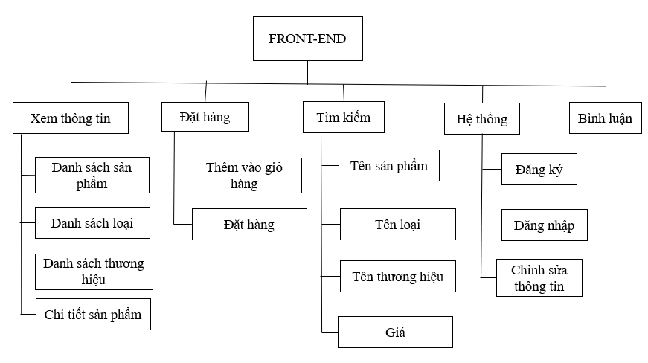

**Hình 3.1 Sơ đồ phân cấp chức năng front-end**

**- Chức năng**

**Bảng 3.1 Chức năng front-end**

|  |  |  |
| --- | --- | --- |
| **Stt** | **Chức năng** | **Mô tả** |
| 1 | Xem hàng | Người xem có thể xem thông tin các sản phẩm trên website gồm: tên, giá, thông tin cấu hình… |
| 2 | Bình luận | Người xem có thể bình luận về sản phẩm sau khi mua sản phẩm, nội dung và thông tin người bình luận được lưu trong database. |
| 3 | Đặt hàng | Khách hàng đăng nhập vào hệ thống có thể đặt hàng các sản phẩm đã thêm vào giỏ hàng. Cho phép xem và hủy đơn hàng khi đơn hàng chưa được xác nhận hay xác nhận đã nhận được hàng khi đã nhận được hàng. |
| 4 | Thêm vào giỏ hàng | Cho phép khách hàng thêm sản phẩm vào giỏ hàng, điều chỉnh số lượng sản phẩm. |
| 5 | Tìm kiếm sản phẩm | Khách hàng nhập thông tin vào thanh tìm kiếm để tìm kiếm sản phẩm, hoặc chọn tìm kiếm sản phẩm theo các tiêu chí: Danh mục sản phẩm, thương hiệu sản phẩm và giá sản phẩm. |
| 6 | Sản phẩm ưa thích | Khách hàng đăng nhập vào hệ thống, được thêm sản phẩm ưa thích và hủy sản phẩm ưa thích. |
| 7 | Thông tin khách hàng | Khách hàng đăng nhập vào hệ thống có thể xem thông tin của mình và chỉnh sửa thông tin. |
| 8 | Đăng ký | Đăng ký tài khoản khách hàng với các thông tin: Tên khách hàng, thành phố, mail, địa chỉ, số điện thoại, mật khẩu. Thông tin khách hàng sẽ được lưu vào cơ sở dữ liệu. |
| 9 | Đăng nhập | Đăng nhập bằng mail và mật khẩu để đăng nhập vào hệ thống, sau khi đăng nhập có thể đặt hàng hoặc thêm sản phẩm ưa thích. |

Hình ảnh phần trang Home

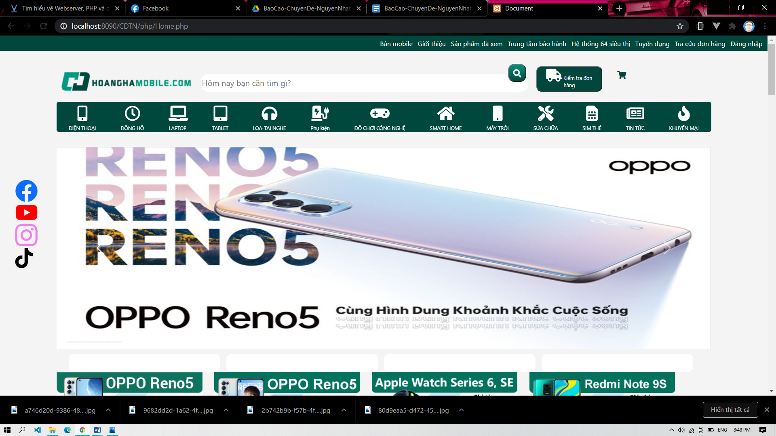

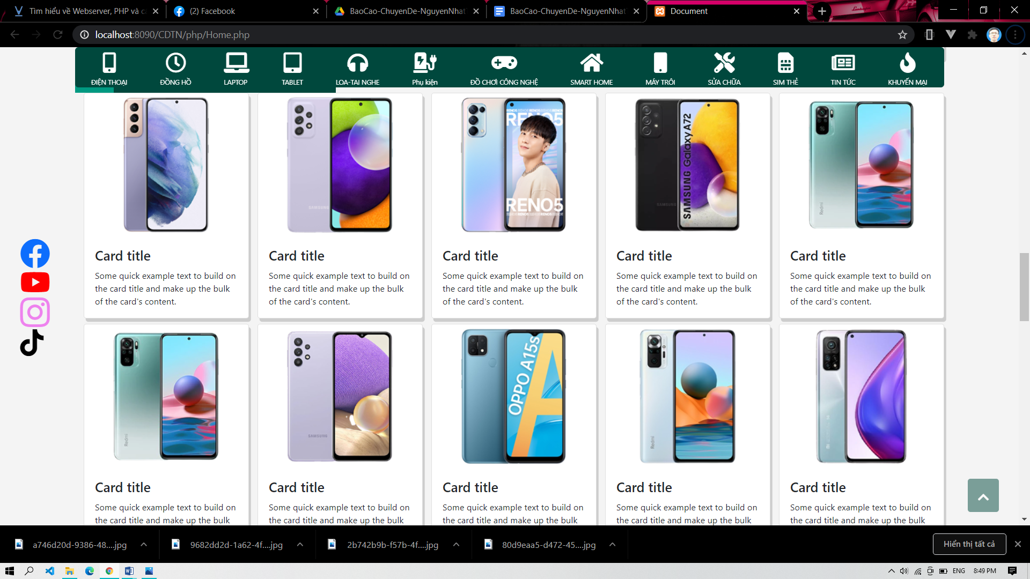

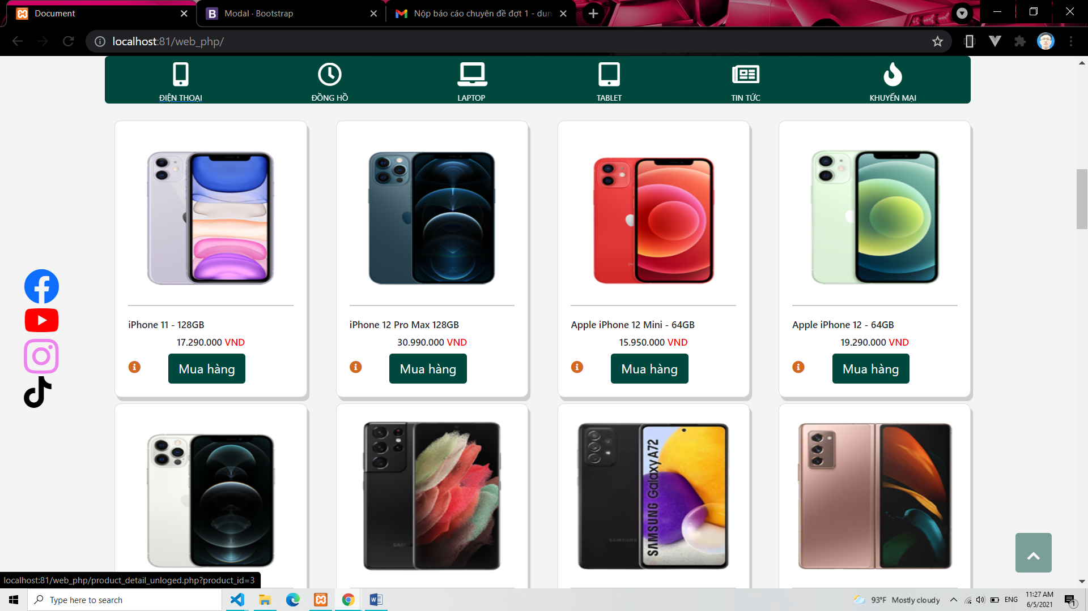

# Chương 4: KẾT LUẬN

## **Hiện nay, công nghệ thông tin (CNTT) đang hiện diện và đóng vai trò quan trọng không thể thiếu trong quá trình quản trị, điều hành các hoạt động sản xuất kinh doanh của mỗi doanh nghiệp. Sự phát triển và ứng dụng của Internet đã làm thay đổi mô hình và cách thức hoạt động kinh doanh của doanh nghiệp, việc chuyển dần các giao dịch truyền thống sang giao dịch điện tử đã ảnh hưởng đến vị trí, vai trò và cả nhu cầu của các bên hữu quan (khách hàng, nhà cung cấp, nhà đầu tư…) của doanh nghiệp.**

### **4.1.1 Những công việc đã làm được**

- Về lý thuyết: Biết thêm nhiều kiến thức, kỹ năng về Html5, Css3 và JavaScript. Thành thạo hơn về ngôn ngữ PHP và cơ sở dữ liệu MySql.

- Khảo sát hiện trạng tại cửa hàng: Tìm hiểu về các sản phẩm bán ra, phân loại sản phẩm, hoạt động mua bán của cửa hàng, nghiệp vụ của nhân viên và chủ cửa hàng,…

- Phân tích, thiết kế hệ thống để xây dựng website: Phân tích thiết kế cơ sở dữ liệu đáp ứng đủ những chức năng cơ bản cho website. Thiết kế sơ đồ luồng dữ liệu phục vụ cho việc cài đặt các chức năng cho website. Xây dựng giao diện website phù hợp với tiêu chí, bản sắc của cửa hàng.

- Xây dựng website cho cửa hàng với các chức năng:

*Đối với khách hàng:*

+ Các cách tìm kiếm, tra cứu theo các loại sản phẩm, thương hiệu sản phẩm và giá của sản phẩm phù hợp với nhu cầu của khách hàng.

+ Xem chi tiết thông tin sản phẩm, tiến hành gửi đánh giá sản phẩm sau khi đã mua hàng.

+ Cho phép khách hàng đăng ký, đăng nhập, chỉnh sửa thông tin cá nhân để thực hiện mua sản phẩm.

+ Thêm sản phẩm vào giỏ hàng, cập nhật giỏ hàng.

+ Tạo đơn đặt hàng, hủy đơn hàng và xác nhận đã nhận hàng.

+ Thêm sản phẩm ưa thích.

*Đối với người quản trị:*

+ Xem, cập nhật, xóa các mục cần quản lý như: sản phẩm, danh mục sản phẩm, slider, tài khoản người dùng, tài khoản người quản trị,…

+ Xem danh sách, tình trạng các đơn hàng và xác nhận các đơn hàng.

+ Lưu lịch sử giao dịch để dễ dàng quản lý, thống kê.

+ Thống kê.

### **4.1.2 Khuyết điểm của đề tài**

- Báo cáo thống kê còn sơ sài, chưa xử lý thống kê theo ngày trong tháng và năm.

  - Dữ liệu dùng cho chương trình vẫn còn ít.

## 4.2 HƯỚNG PHÁT TRIỂN

- Tìm hiểu thêm về các ngôn ngữ để nâng cao giao diện đồ họa đẹp mắt, thân thiện hơn,…

- Thêm chức năng xem tin tức công nghệ và các khuyên mãi của cửa  hàng cho website.

- Liên kết với các ngân hàng để phát triển thêm hình thức thanh toán online.

- Thêm các chức năng tìm kiếm nâng cao.

  - Phát triển thêm hình thức tư vấn, giải đáp thắc mắc online cho khách hàng.

- Phát triển thêm quản lý giao hàng.